
-สำเนาคู่ฉบับ-

ที่ มท ๐๘๐๘.๓/ว กระทรวงมหาดไทย
ถนนอัษฎางค์ กทม. 102๐๐
ธันวาคม 2564
เรื่อง ขอหารือการจัดเก็บภาษีที่ดินและสิ่งปลูกสร้างของเทศบาลเมืองอรัญญิก และเทศบาลตำบลพลายชุมพล
เรียน ผู้ว่าราชการจังหวัด ทุกจังหวัด (ยกเว้นจังหวัดพิษณุโลก)
สิ่งที่ส่งมาด้วย 1. สำเนาหนังสือจังหวัดพิษณุโลก ที่ พล 0023.3/16206 ลงวันที่ 30 กันยายน 2564
2. สำเนาหนังสือจังหวัดพิษณุโลก ที่ พล 0023.3/16208 ลงวันที่ 30 กันยายน 2564
3. สำเนาหนังสือกระทรวงมหาดไทย ที่ มท 0808.3/ ลงวันที่ พฤศจิกายน 2564
ด้วยจังหวัดพิษณุโลกแจ้งว่า เทศบาลเมืองอรัญญิก และเทศบาลตำบลพลายชุมพล
อำเภอเมืองพิษณุโลก ได้ขอหารือการจัดเก็บภาษีที่ดินและสิ่งปลูกสร้าง กรณีที่ดินของห้างหุ้นส่วนจำกัด อรัญญิก ให้สถานีตำรวจภูธรเมืองพิษณุโลกเช่าเพื่อใช้เป็นสถานที่เก็บรถของกลางในคดีอาญาและคดีจราจร และกรณีทรัพย์สินของกองทุนป้องกันและปราบปรามยาเสพติด สำนักงานคณะกรรมการป้องกันและปราบปรามยาเสพติด
ซึ่งมีวัตถุประสงค์ในการจัดตั้งขึ้นเพื่อนำทรัพย์สินไปใช้ประโยชน์ในการป้องกันและปราบปรามยาเสพติด
อยู่ในข่ายได้รับยกเว้นการชำระภาษีที่ดินและสิ่งปลูกสร้างตามพระราชบัญญัติภาษีที่ดินและสิ่งปลูกสร้าง
พ.ศ. 2562 หรือไม่ ซึ่งคณะกรรมการภาษีที่ดินและสิ่งปลูกสร้างประจำจังหวัดพิษณุโลก ในการประชุม
ครั้งที่ 2/2564 เมื่อวันที่ 15 กันยายน 2564 ได้มีมติให้คำปรึกษาหรือคำแนะนำแก่เทศบาลเมืองอรัญญิก และเทศบาลตำบลพลายชุมพล อำเภอเมืองพิษณุโลก รายละเอียดปรากฏตามสิ่งที่ส่งมาด้วย 1 และ 2
กระทรวงมหาดไทยพิจารณาแล้ว เห็นด้วยกับคำแนะนำของคณะกรรมการภาษีที่ดิน
และสิ่งปลูกสร้างประจำจังหวัดพิษณุโลก จึงได้ส่งความเห็นดังกล่าวมาเพื่อแจ้งให้คณะกรรมการภาษีที่ดิน
และสิ่งปลูกสร้างประจำจังหวัด พร้อมทั้งแจ้งองค์กรปกครองส่วนท้องถิ่นทราบ และถือปฏิบัติต่อไป รายละเอียดปรากฏตามสิ่งที่ส่งมาด้วย 3
จึงเรียนมาเพื่อพิจารณา
ขอแสดงความนับถือ

ปลัดกระทรวงมหาดไทย

กรมส่งเสริมการปกครองท้องถิ่น
สำนักบริหารการคลังท้องถิ่น
โทร. ๐-๒๒๔๑-๐๗๕๕ โทรสาร ๐-๒๒๔๑-๘๘๙๘
ไปรษณีย์อิเล็กทรอนิกส์ sarabarn@dla.go.th
ผู้ประสานงาน : ศิริพร ดิสถาพร โทร. 08-1829-7012
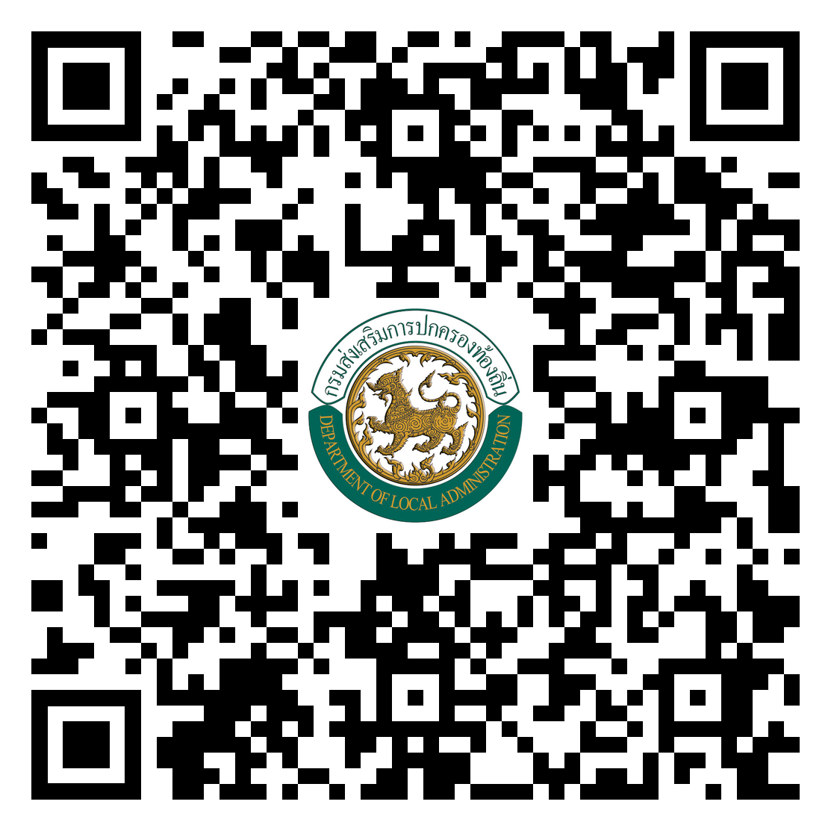

สิ่งที่ส่งมาด้วย

